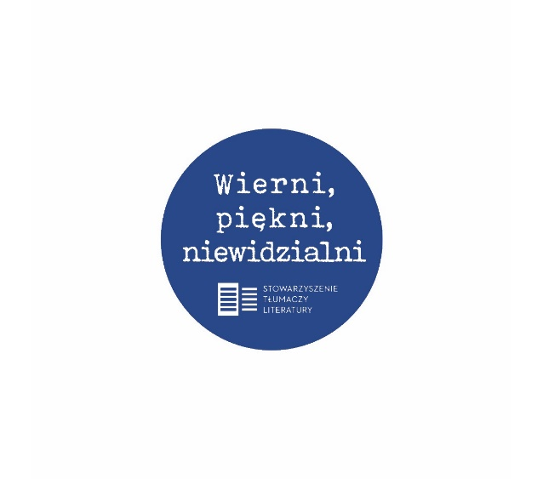

**Warsztaty przekładowe**

**dla szkół średnich**

**środa 23 kwietnia**

**→  sala 327 Collegium Maius**

**Poznań, ul. Fredry 10**

Szkoła:   
Imię i nazwisko Opiekunki/Opiekuna:  
Adres mailowy:  
Numer telefonu:  
Ile osób chciałoby się zapisać:  
→ na warsztaty z j. angielskiego, prowadzone przez **Joannę Sobesto**

pt. *Jak przekładać relacje, na które (czasem) brak słów? Dialogi, nieporozumienia i negocjacje sensów w prozie Weike Wang* (13:00):

→ na warsztaty z j. angielskiego, prowadzone przez **Joannę Krystynę Radosz** pt. *Tłumaczenie prozy YA bez cringe’u* (14:00):



**Wierni, piękni, niewidzialni. Cykl spotkań z tłumaczkami i tłumaczami literatury**

Sfinansowano ze środków budżetowych Miasta Poznania